北機盃活動簡報 2009.12.26、27
經過了近半年不間斷的努力和籌畫，第六屆的北區大專機械盃終於在12月26.27日順利落幕了。這個一年一度的賽事，吸引了二十多所北區機械系報名參加，活動總人數甚至逼近2000人之多！機械系大學部學生也幾乎全體動員，從大一到大四都有熱心的同學自願加入工作人員的行列，身為行政組的系學會體育部更是付出全部的心力與時間，只為了辦出一場高品質的運動比賽。
根據北區大專機械盃(以下簡稱北機盃)的賽程規章，今年度的主辦單位原先並不是台大機械系，而是由另一所大學的機械系負責籌辦，但由於許多因素，使他們今年打算停辦一屆。不忍心看到這一場年度盛事就此停辦，系學會體育部長劉宗霈在系學會的支持下，從原先的主辦單位手中接下了舉辦北機盃的重責。舉辦這樣一場大型活動可不件輕鬆的工作，而且加上我們沒有舉辦大型活動的經驗，很多東西我們得要邊做邊學。
場地協調和資金問題是我們遇到最困難的兩個部分。因為我們是臨時接下這個活動，比別人晚了一步租借場地，所以當我們提出申請時，適合的時段都已經被其他系占走，我們所能用的時段已經剩下不多了。為了協調出完整的比賽場地，我們跟其他系進行了許多次的談判、讓步，費盡了千辛萬苦，最後終於雙方達成協議，使我們終於敲定比賽日期。但是就算本校學生租用，台大的場地租借費用仍然十分昂貴，加上正式比賽必須聘請專業的裁判團，這兩者都必須支付相當高的費用，更何況還有其他大筆支出，如比賽用球、標旗、獎盃獎品等，資金問題變成我們下一階段要克服的困難。我們積極對外尋求贊助，詢問可能會對此活動有興趣的企業或基金會，或是需要曝光率的廠商，另一方面刪減活動不必要的支出，或以其他形式替代，器材方面也經過詳細的比價，盡可能在開銷方面壓低我們的預算。在我們積極的開源節流下，終於募到一筆足夠的經費。
比賽當天，雖然正逢寒流來襲，所有的比賽場地都是15度左右的低溫，但是大家的熱情卻絲毫未減。只見所有的運動員都精神抖擻的站上場，打出一場場激烈刺激的球賽，令觀眾熱血沸騰。身為主辦單位的台大機械系也盡力做好接待的角色，希望讓每一支來參賽的隊伍都能感到賓至如歸。感謝老天，這兩日都是難得的晴朗天氣，讓兩天的賽程進行的非常順利，也使球員們打得十分盡興。經歷兩日的競爭，最後產生的冠軍在舊體育館進行頒獎，也象徵第六屆北機盃圓滿的落幕。
為了這兩天，全工作人員都付出了相當大的心力，但相信這一切是值得的！遠從其他縣市來參賽的同學們，都對台大自由開放的校風環境印象相當深刻，公館的生活圈也給他們十分新奇的體驗，而我們也從他們身上發現了其他校園文化的優點和長處。藉由這樣的一場體育交流，相信彼此都能從對方身上學到許多，而這也應該是這一場北機盃最重要的意義吧！

北機盃總召 劉宗霈
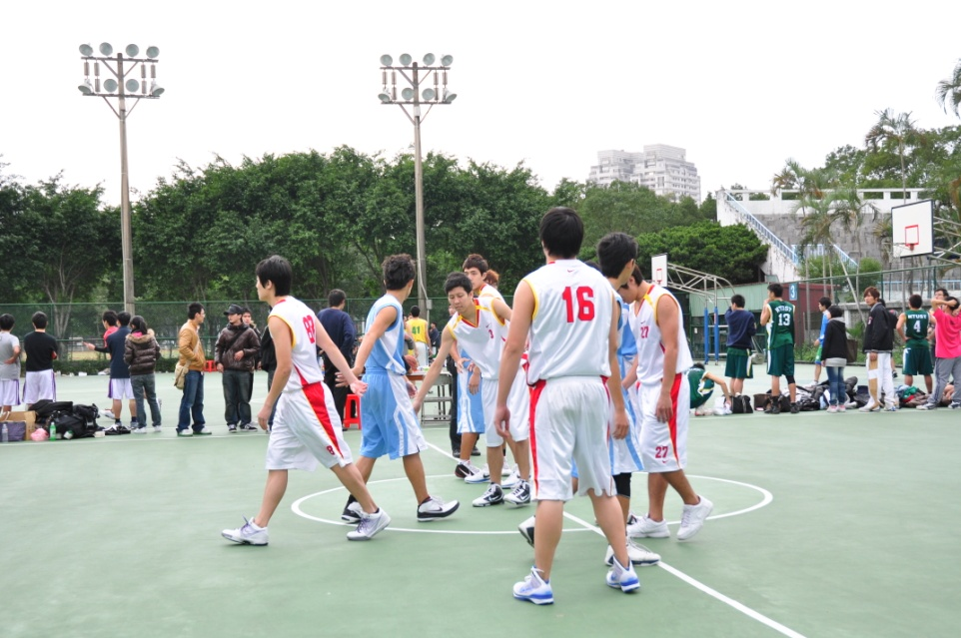
籃球循環賽進行中
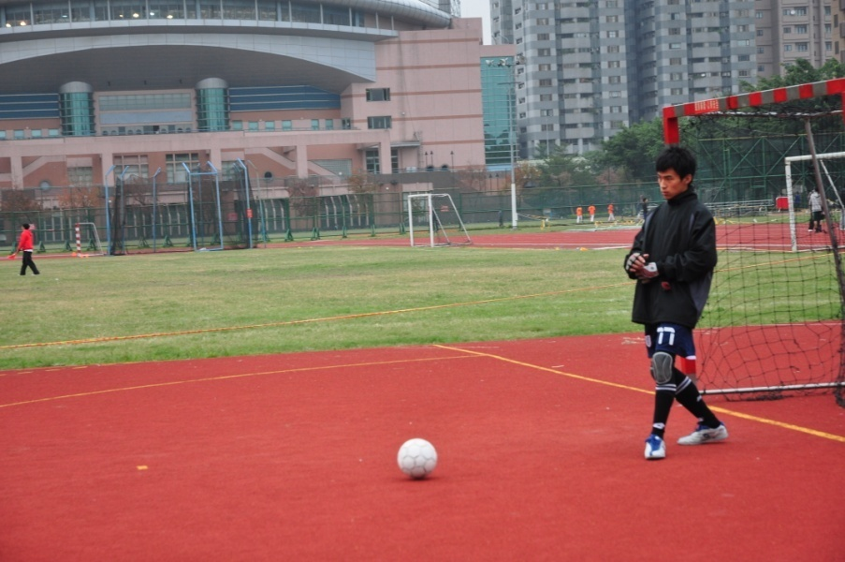
足球循環賽進行中
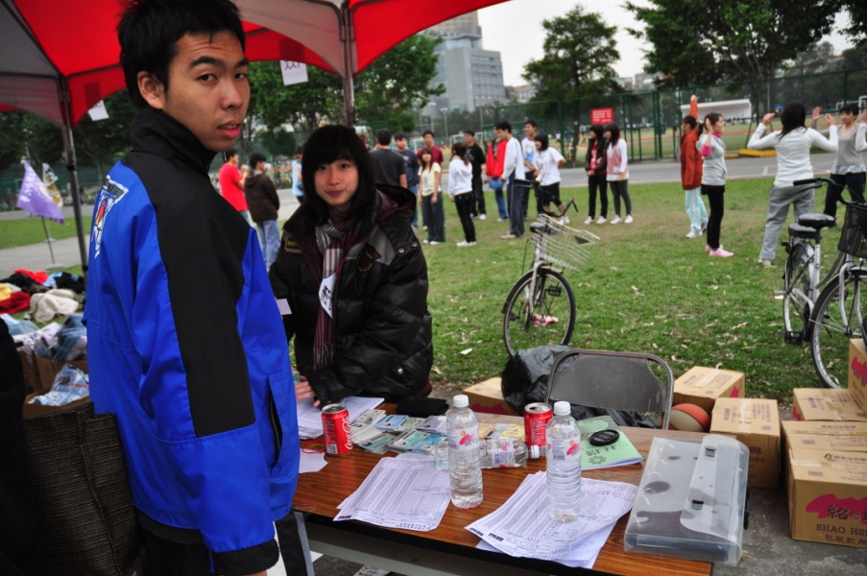
檢錄處
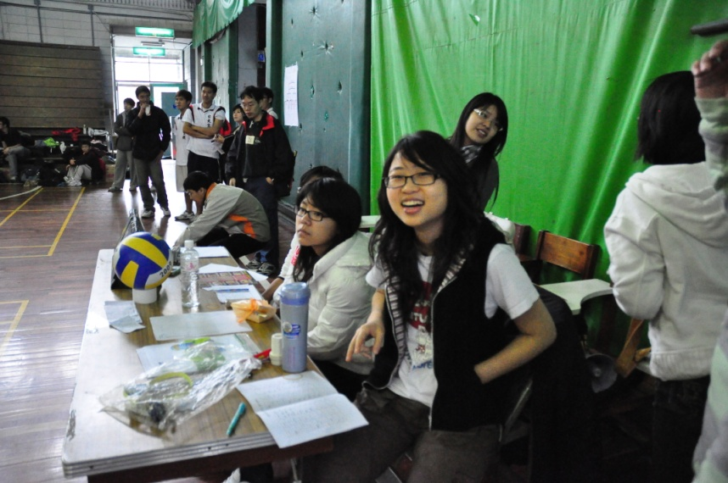
舊體排球紀錄台
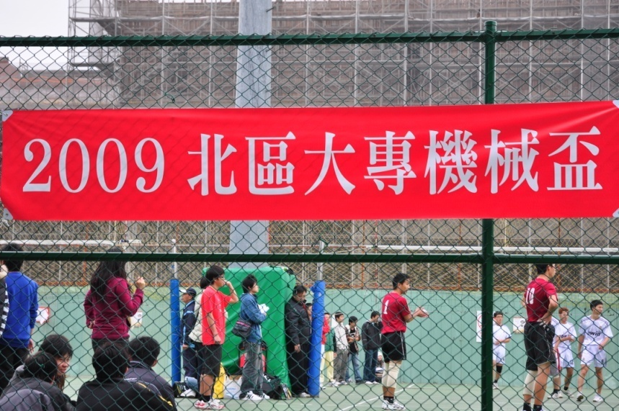
排球比賽進行中
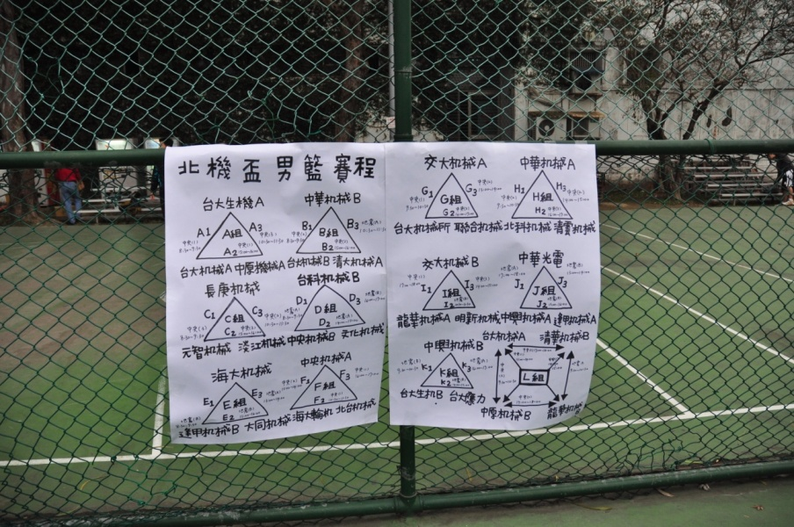
中央球場的賽程表
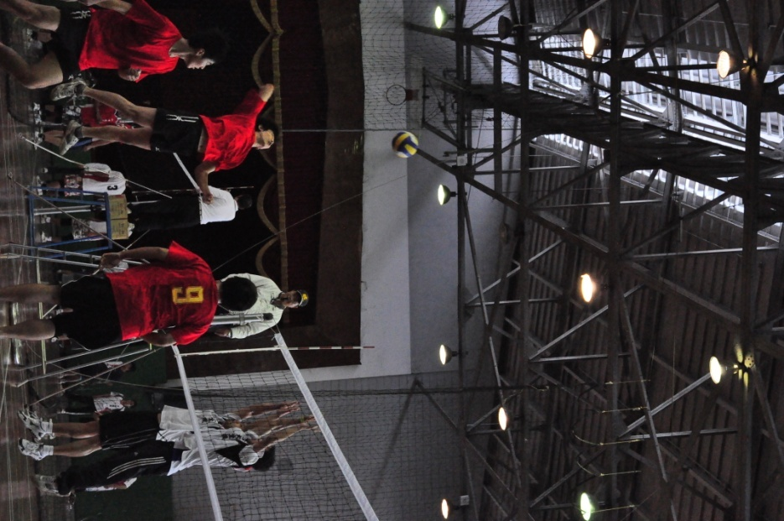
排球準決賽
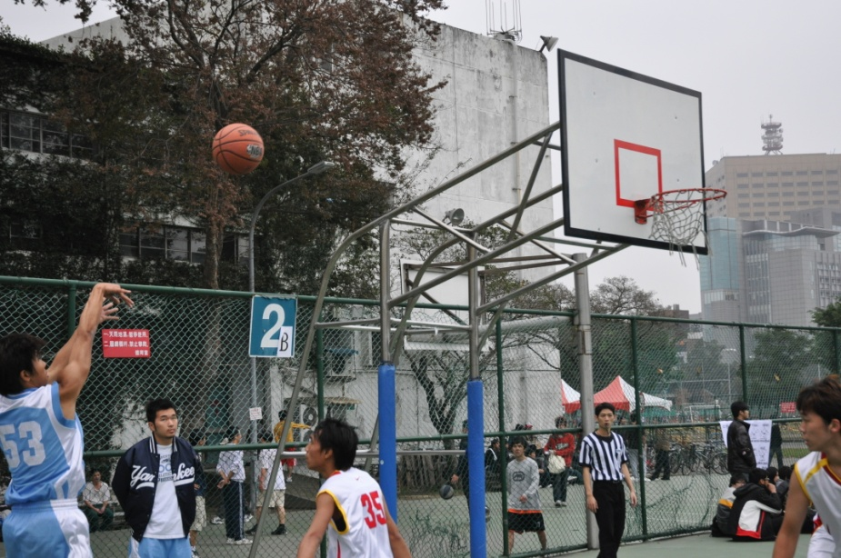
台大機械V.S. 中華光機電

